合成测试资料
本文件全部内容为合成测试数据。
姓名：[已脱敏:PERSON]
手机：[已脱敏:PHONE_CN]
邮箱：[已脱敏:EMAIL]
[已脱敏:PERSON]住在[已脱敏:ADDRESS]。
内部项目代号：DEMO-ALPHA
普通内容：请于周五完成材料审核。
联系人 | 联系方式
姓名：[已脱敏:PERSON] | [已脱敏:EMAIL]

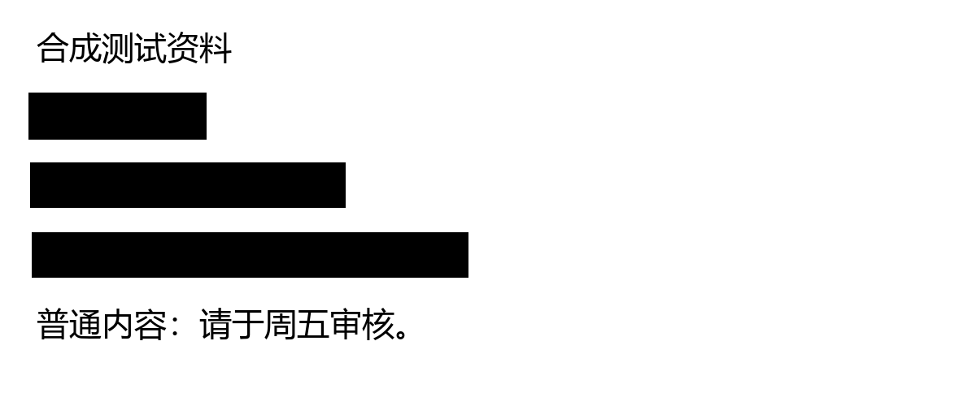
页眉邮箱：[已脱敏:EMAIL]

